UNIVERSITATEA TEHNICĂ A MOLDOVEI
FACULTATEA CALCULATOARE, INFORMATICĂ ȘI MICROELECTRONICĂ
RAPORT DE STUDIU INDIVIDUAL
Disciplina: Tehnici de programare
Tema: Studierea limbajului Python pe platforma Codédex
Realizat de: Diacencu Gheorghe
Grupa: SI-262
Anul de studii: I
Chișinău, 2026

SCOPUL ACTIVITĂȚII
Scopul acestei activități individuale a fost să învăț elementele de bază ale limbajului Python și să rezolv exercițiile practice propuse pe platforma Codédex. Am parcurs mai multe secțiuni care acoperă de la afișarea mesajelor până la lucrul cu clase și module. Prin aceste exerciții am putut aplica conceptele învățate în mod practic și să înțeleg mai bine cum funcționează un program simplu în Python.

PARTEA PRACTICĂ

1. Hello World
În secțiunea Hello World am învățat să scriu primul program în Python folosind funcția print() pentru a afișa mesaje în terminal. Am rezolvat exercițiile de la 1 la 5, care includ setarea mediului, afișarea textului „Hello World”, crearea de modele și inițiale. Am folosit print() pentru a trimite mesaje simple pe ecran și am finalizat și articolul bonus despre setarea mediului local de dezvoltare.
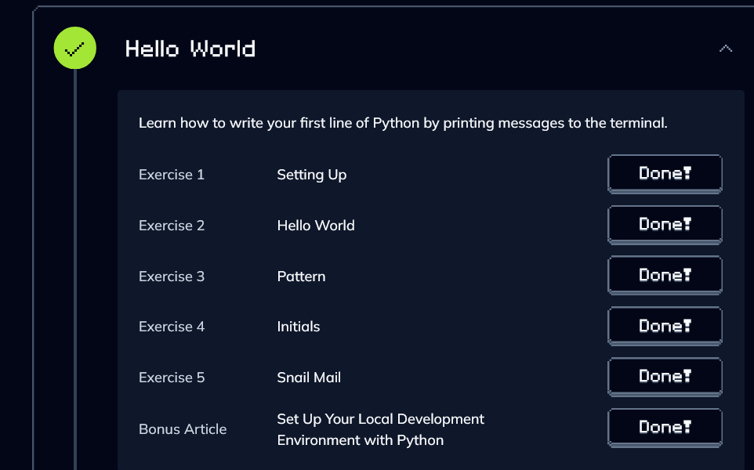
Figura 1. Exercițiile finalizate din secțiunea Hello World

2. Variables
În secțiunea Variables am învățat să creez variabile și să lucrez cu tipuri de date, operatori aritmetici și input de la utilizator. Am rezolvat exercițiile 6-10 despre tipuri de date, temperatură, BMI, teorema lui Pitagora și conversie de monedă. Am folosit variabile pentru a stoca valori și a face calcule simple, iar la final am parcurs și articolul despre erori în Python.
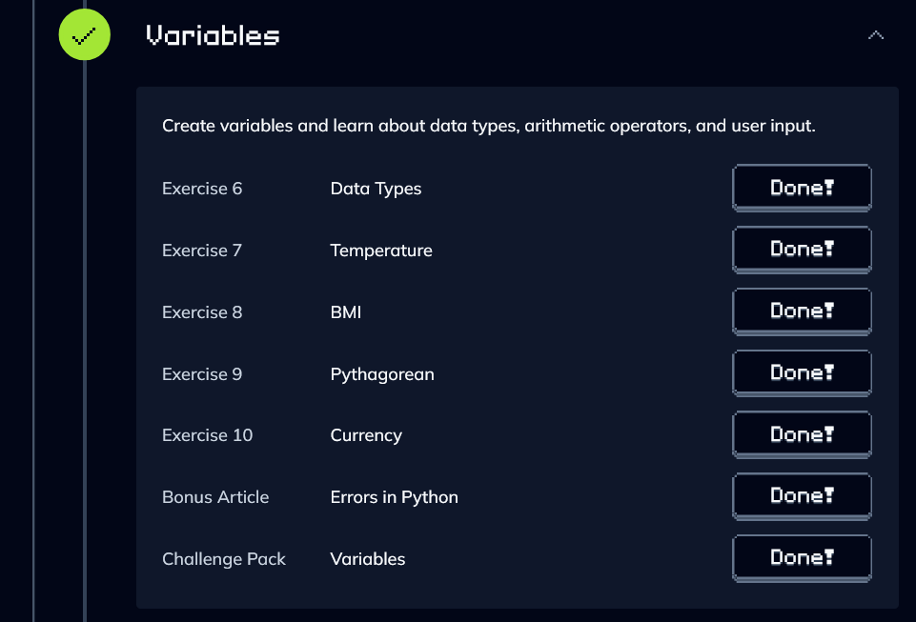
Figura 2. Exercițiile finalizate din secțiunea Variables

3. Control Flow
În secțiunea Control Flow am învățat cum programele iau decizii folosind instrucțiunile if, elif și else, împreună cu operatori relaționali și logici. Am rezolvat exercițiile 11-16: Coin Flip, Grades, pH Levels, Magic 8 Ball, The Cyclone și Sorting Hat. Am folosit condiții pentru a verifica diferite situații și a afișa mesaje corespunzătoare.
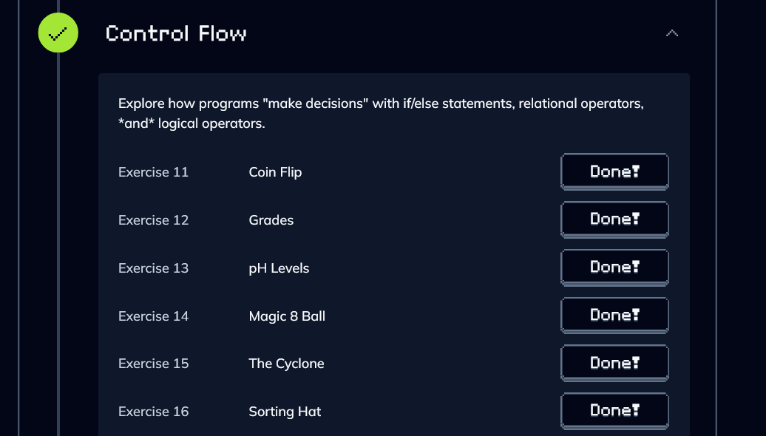
Figura 3. Exercițiile finalizate din secțiunea Control Flow

4. Loops
În secțiunea Loops am învățat să repet un bloc de cod folosind bucle while și for. Am rezolvat exercițiile 17-21: Enter PIN, Guess Number, Detention, 99 Bottles și Fizz Buzz. Am folosit buclele pentru a cere date de la utilizator până când condiția este îndeplinită și pentru a afișa secvențe de mesaje.
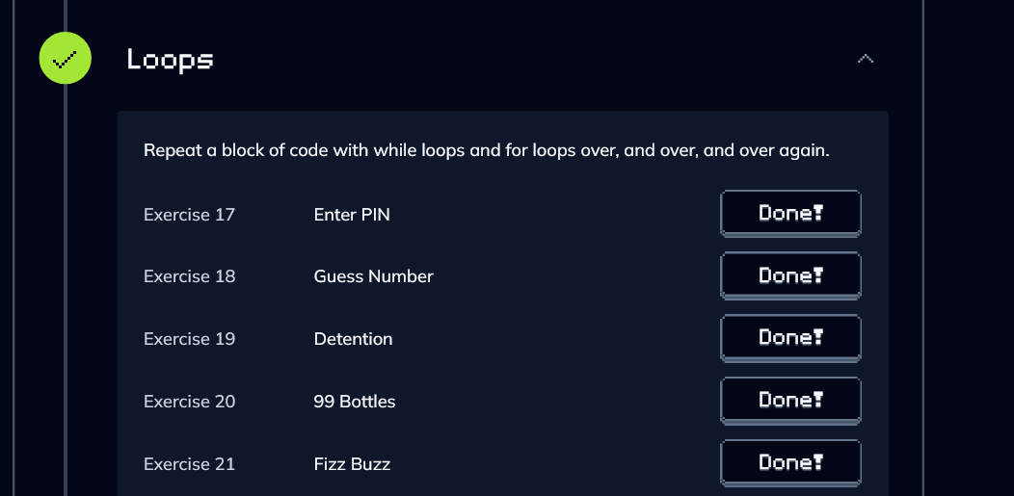
Figura 4. Exercițiile finalizate din secțiunea Loops

5. Lists
În secțiunea Lists am învățat să stochez mai multe elemente într-o listă și să folosesc funcțiile și metodele integrate. Am rezolvat exercițiile 22-27: Grocery, To-Do, Inventory, Reading, Mixtape și Bucket List. Am creat liste, am adăugat și am accesat elemente folosind metodele disponibile.
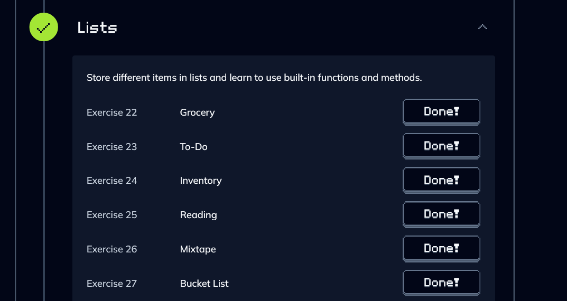
Figura 5. Exercițiile finalizate din secțiunea Lists

6. Functions
În secțiunea Functions am învățat să definesc și să apelez funcții, care sunt blocuri de cod reutilizabile. Am rezolvat exercițiile 28-33: D.R.Y., Fortune Cookie, Mars Orbiter, Calculator, Stonks și Drive-Thru. Am folosit parametri și instrucțiunea return pentru a trimite rezultate din funcții.
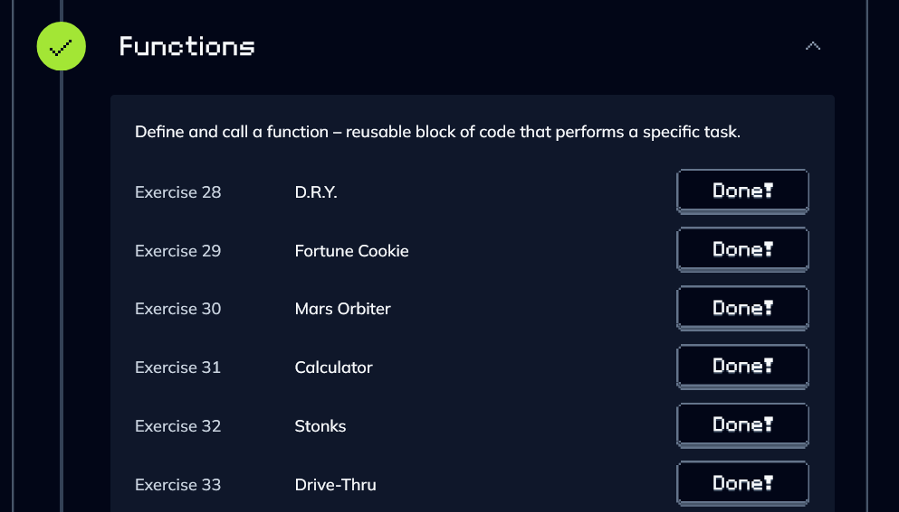
Figura 6. Exercițiile finalizate din secțiunea Functions

7. Classes & Objects
În secțiunea Classes & Objects am învățat să creez propriile tipuri de date și să modelezi obiecte din viața reală cu atribute și comportamente. Am rezolvat exercițiile 34-38: Restaurants, Bob’s Burgers, Favorite Cities, Bank Accounts și Pokédex. Am definit clase, am creat obiecte și am apelat metode.
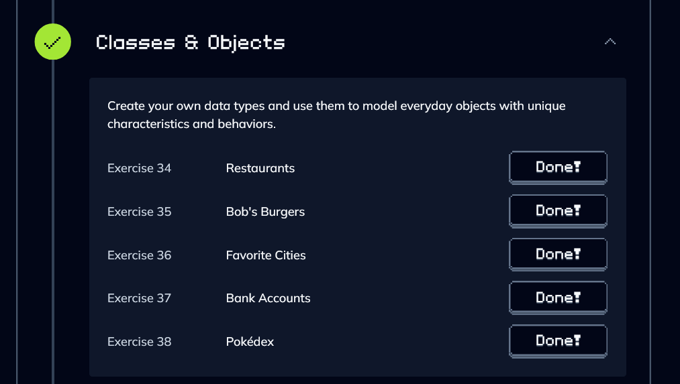
Figura 7. Exercițiile finalizate din secțiunea Classes & Objects

8. Modules
În secțiunea Modules am învățat să import module integrate și să creez propriile module. Am rezolvat exercițiile 39-43: Slot Machine, Solar System, Countdown, Forty Two și Zen of Python. Am folosit import pentru a accesa funcții din alte module și am organizat codul mai bine.
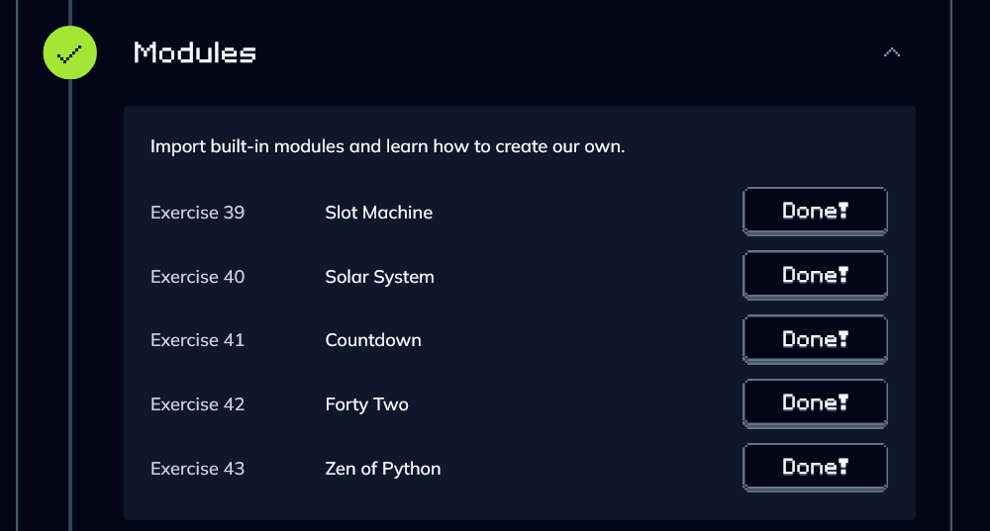
Figura 8. Exercițiile finalizate din secțiunea Modules

CONCLUZIE
Prin aceste exerciții de pe platforma Codédex am învățat conceptele fundamentale ale limbajului Python, de la afișarea mesajelor și lucrul cu variabile până la controlul fluxului, bucle, liste, funcții, clase și module. Am rezolvat peste patruzeci de exerciții practice care m-au ajutat să înțeleg cum se scriu programe simple. Am folosit print(), condiții if/elif/else, bucle for și while, liste și metodele lor, definirea funcțiilor și crearea de clase. Aceste cunoștințe de bază mă ajută să înțeleg mai bine structura unui program Python și să pot construi aplicații mai complexe în viitor. Continuarea studiului pe această platformă sau în alte medii îmi va permite să aprofundez limbajul și să aplic ce am învățat în proiecte reale. În general, activitatea mi-a oferit o introducere solidă în programarea cu Python.

